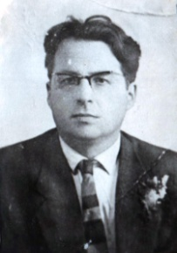
Покаржевский
Дмитрий Петрович,
1923 года рождения

Доброволец.
Орден Отечественной
войны I степени.

«После начала войны по состоянию здоровья получил отказ и попал на авиаремзавод, поступил в МАИ, когда МАИ стали эвакуировать, отказался и ушел добровольцем на фронт, записавшись в 3-ий Октябрьский батальон в родной школе.
Расскажу немного о своем ранении. Был я ранен на Северо-Западном фронте, недалеко от озера Селигер, в ночь на 3 марта. Меня прострочили из автомата: две пули попали в лопатку и ступню. По лопатке пуля прошла вскользь (так как я лежал, вернее, полз), и, хотя сделала большую рану и проехалась по кости, эта рана была более легкой и быстро (к середине мая) заросла. Сейчас на этом месте остался только большой выпуклый рубец. Вторая пуля наделала более серьезные дела: раздробила и вырвала нижнюю часть лодыжки (что у нас называется наружной щиколоткой) правой ноги и немного повыше переломила малую берцовую кость. Рана была большая и не очень красивая: рваные края, глубина - около 4 см и еще ко всему обломок кости торчал из нее. Сейчас и эта рана стала лучше (была 15X6 см, стала 8X3 см), но она все открыта н кость видна на дне раны. Проехал я 13 госпиталей: из них 8 около фронта и 5 в тылу- города Валдай, Ярославль, Арзамас, Казань и, наконец, Васильевский дом отдыха под Казанью, 25 км. Последний был лучший: на берегу Волги, в большом и хорошем сосновом бору, мы жили в небольших дачах.
28-го я попал на госпитальную комиссию и получил отпуск на 45 дней, хотя и думаю, что его продлят, так как рана, вероятно, не заживет за это время.
1 августа сел в поезд и 2-го был в Москве…
Затем работал в ЦАГИ, в КБ им Лавочкина, вел и ведет активную работу и в Совете ветеранов».
(Из письма Л.И. Розиной)

